Wat is hematologie?
De hematologie houdt zich bezig met het bestuderen, de diagnose en de behandeling van afwijkingen van het bloed en de bloedvormende weefsels. De bloedvormende weefsels zijn: beenmerg, milt, thymus/zwezerik en de lymfeklieren.
De hematologie is een specialisatie binnen de interne geneeskunde. Een hematoloog heeft zich dan ook na de algemene opleiding tot internist, gespecialiseerd in de hematologie.
Het woord hematologie is samengesteld uit twee Griekse woorden: haima en logos. Haima betekent bloed en logos betekent studie.

De functie van bloed en bloedcellen
Bloed is een mengsel van plasma, rode bloedcellen, witte bloedcellen en bloedplaatjes. Het lichaam van een volwassene bevat ongeveer 5 liter bloed. Nadat het bloed uit het hart is gepompt heeft het ongeveer 20 tot 30 seconden nodig om een volledige omloop door het lichaam te maken en naar het hart terug te keren.
Bloed heeft een aantal belangrijke functies.
- Transport, 02 en voedingsstoffen, hormonen en afbraakproducten.
- Bescherming tegen o.a. micro-organismen
- Bescherming tegen bloedverlies
- Regeling lichaamstemperatuur
- Bufferwerking

Plasma
Bloed bestaat voor meer dan de helft uit bloedplasma (water met daarin opgeloste zouten en eiwitten). De belangrijkste eiwitten in plasma zijn:
- albumine dat ervoor zorgt dat het plasma in de bloedvaten blijft en niet in lichaamsweefsels stroomt en dat hormonen en andere stoffen bindt;
- immunoglobulinen, dit zijn antistoffen die het lichaam actief beschermen tegen virussen, bacteriën, schimmels en kankercellen en
- stollingsfactoren die nodig zijn voor het stelpen van bloedingen
Plasma heeft meer functies. Het doet dienst als een soort reservoir, dat water aan lichaamsweefsels kan afgeven of een teveel aan water uit weefsels kan opnemen. Plasma zorgt er ook voor dat de bloedvaten hun vorm behouden en helpt bij het reguleren van de bloeddruk en bloedsomloop.
Bij bloedonderzoek wordt vaak gebruik gemaakt van serum. Serum is de vloeistof die overblijft wanneer het bloed is gestold. In tegenstelling tot plasma bevat serum geen stollingsfactoren (zie het figuur hieronder).

Rode bloedcellen
Rode bloedcellen (erytrocyten) worden gevormd in het beenmerg en vormen 40% van het bloedvolume. Rode bloedcellen bevatten hemoglobine, een eiwit dat het bloed rood kleurt en ervoor zorgt dat zuurstof van de longen naar de lichaamsweefsels wordt gebracht. Wanneer het hemoglobine gehalte in de rode bloedcellen te laag is (anemie of "bloedarmoede"), vervoert het bloed minder zuurstof en voelt men zich moe en zwak. Wanneer het aantal rode bloedcellen (polycythemia) te hoog is kan het bloed te dik worden; dat vergroot het risico op hartaanvallen en beroertes. ( per ml heeft een mens er ca. 5.10⁹ ⁾

Witte bloedcellen
Witte bloedcellen (leukocyten) worden vooral gevormd in het beenmerg. Het aantal witte bloedcellen is veel kleiner dan het aantal rode bloedcellen (de verhouding is ongeveer 1: 650). Er zijn vijf typen witte bloedcellen (leukocyten) ( hieronder vetgedrukt): ( per ml heeft een mens er ca. 4-10.10⁶)
- Lymfocyten:
  - B-lymfocyten. Wanneer een vreemde stof het lichaam binnendringt kunnen B-lymfocyten uitrijpen tot plasmacellen. Plasmacellen leven voornamelijk in het beenmerg en produceren immunoglobulinen (antistoffen) die ziektekiemen zoals bacteriën en virussen herkennen en vernietigen;
  - T-lymfocyten. Deze lymfocyt wordt niet alleen in het beenmerg, maar ook in de milt, lymfeklieren en thymus gevormd. Er zijn verschillende soorten T-cellen, elk met een gespecialiseerde taak. Sommige T-cellen helpen het lichaam zich te beschermen tegen virussen, schimmels en bacteriën. Ze herkennen specifieke stoffen gevonden in cellen die met een virus besmet zijn, en vernietigen deze cellen dan (suppressor T-cel). T-cellen kunnen ook bepaalde stoffen genaamd cytokines afgeven. Cytokines trekken andere typen witte bloedcellen aan, die cellen verteren op hun beurt de geïnfecteerde cellen verteren (cytotoxische T-cel). Sommige soorten T-cellen spelen een rol in het stimuleren of vertragen van de activiteit van andere cellen in het immuunsysteem (helper T-cel);
  - natural killer cellen. Deze cellen vormen in het immuunsysteem van de mens de eerste verdediging tegen vreemde indringers zoals tumoren, bacteriën en virussen. Natural killer cellen danken hun naam aan het feit dat zij niet te reageren op specifieke antigenen, ze reageren van nature op lichaamsvreemde "indringers".
- Granulocyten:
  - Neutrofielen beschermen het lichaam tegen infecties door bacteriën en schimmels en kunnen lichaamsvreemde stoffen opnemen;
  - Eosinofielen vernietigen kankercellen en parasieten en zijn betrokken bij allergische reacties;
  - Basofielen zijn betrokken bij allergische reacties
- Monocyten verteren dode of beschadigde cellen en bieden bescherming tegen vele organismen.
Sommige leukocyten stromen vrij door de bloedsomloop. Andere kleven tegen de bloedwand of dringen door in lichaamsweefsels. Wanneer leukocyten de plaats van een infectie of ander probleem bereiken, geven zij substanties af die nog meer leukocyten aantrekken (de eerder genoemde cytokines). De leukocyten functioneren zo als een legertje dat het lichaam beschermt tegen vreemde organismen.
Wanneer het aantal leukocyten te laag is (leukopenie), zullen vaker infecties voorkomen. Een hoger dan normaal aantal leukocyten (leukocytose) veroorzaakt niet direct symptomen maar kan een aanwijzing zijn voor een infectie of voor leukemie.

Bloedplaatjes
Bloedplaatjes of trombocyten zijn cel-achtige deeltjes die worden gevormd in het beenmerg. Ze zijn kleiner dan rode bloedcellen en ook geringer in aantal (de verhouding is ongeveer 1:20).
Bloedplaatjes helpen bij het stollingsproces van het bloed door samen te klonteren op de plaats waar het bloedvat is beschadigd en door een substantie af te geven die de bloedstolling nog verder bevordert. Wanneer het aantal plaatjes te laag is (=trombocytopenie), ontstaan sneller blauwe plekken en bloedingen. Wanneer het aantal plaatjes te hoog is (=trombocythemie), kan het bloed bovenmatig stollen en zo een hartaanval of beroerte veroorzaken. (per ml heeft een mens er ca. 150-400.10⁶)

De vorming van bloedcellen
Beenmerg is het zachte, sponsachtige weefsel in de kern van de meeste botten. Het bestaat voornamelijk uit twee typen cellen: stromale cellen die de structuur van het beenmerg in stand houden en bloedvormende stamcellen (ook wel pluripotente stamcellen genoemd).
De pluripotente stamcellen splitsen zich om nog meer stamcellen te vormen, of ze ontwikkelen zich tot één van de drie soorten bloedcellen: witte bloedcellen (die infecties tegengaan); rode bloedcellen (die zuurstof transporteren) en bloedplaatjes (die helpen het bloed te stollen).
De meeste pluripotente stamcellen bevinden zich in het beenmerg, maar er bevinden zich ook zogenaamde perifere bloed stamcellen in de bloedbaan. Bij een stamceltransplantatie worden bij voorkeur deze perifere bloed stamcellen gebruikt. De stamcellen komen in het perifeer bloed terecht na stimulatie door een groeifactor (G-CSF). Een andere mogelijke bron van stamcellen is navelstrengbloed.
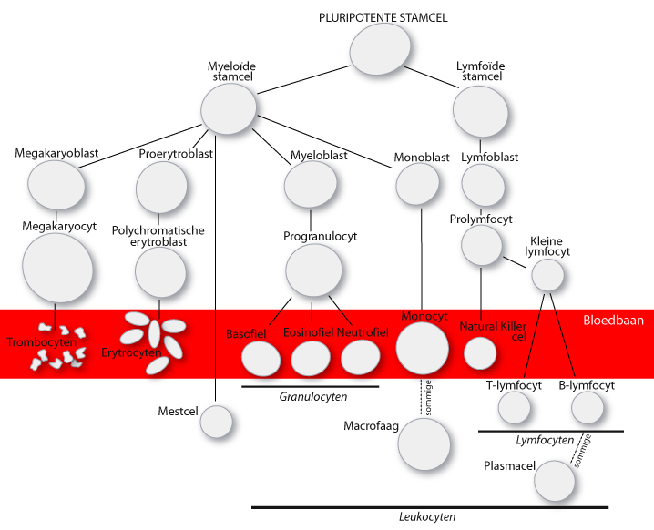De vorming van bloedcellen (de hematopoiëse) vindt volgens het hier afgebeelde schema plaats.

De bloedstolling
De stolling is een belangrijk verdedigingsmechanisme van het lichaam om bloedverlies te voorkomen of beperken. De stolling is dan ook een heel krachtig mechanisme. Het is belangrijk dat dit mechanisme onder controle wordt gehouden, het mag alleen werken waar en wanneer dat noodzakelijk is. We willen niet dat bijvoorbeeld de hals dicht stolt als er een kleine verwonding aan de grote teen is. Ook willen we bijvoorbeeld dat bij een kleine verwonding aan de grote teen de stolling beperkt is tot de onmiddellijke omgeving van de verwonding en niet dat de hele voet dicht stolt. Al deze voorwaarden maken dat het stollings syteem redelijk ingewikkeld is.
Voor een goede stolling zijn bloedplaatjes (thrombocyten) en stollingseiwitten (stollingsfactoren nodig). De bloedplaatjes worden door het beenmerg gemaakt en de stollingseiwitten door de lever.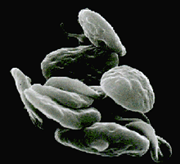 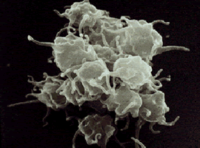
Niet geactiveerde thrombocyten (bloedplaatjes) | Geactiveerde thrombocyten (bloedplaatjes)
Als eerste maatregel bij een beschadiging van een bloedvat wordt er een prop bestaande uit bloedplaatjes in het gat in het bloedvat geplaatst. Dit houdt maar enkele uren stand en moet dringend verstevigd worden door een netwerk van fibrinedraden. Dit netwerk wordt gevormd door de zogenaamde stollingscascade waarin de stollingseiwitten (stollingsfactoren) de hoofdrol spelen.
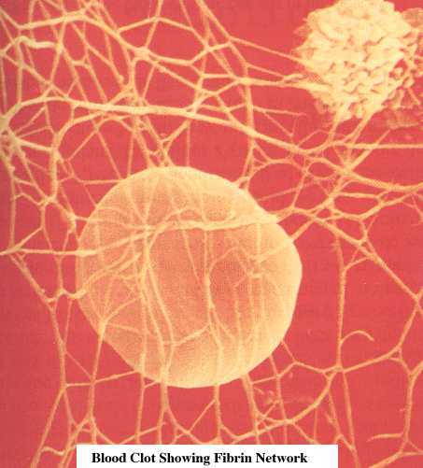
Rode bloedcellen gevangen in een fibrinenetwerk
Stollingscascade eindigend met de vorming van fibrine De stollingsfactoren worden door de lever gemaakt en circuleren in het bloed. Ze circuleren normaal in een inactieve vorm zodat alles wel aanwezig is om te kunnen stollen maar zonder dat dit ook daadwerkelijk gebeurt. Bij een beschadiging van een bloedvat komen er producten vrij (weefselfactor) die de stollingscascade gaan activeren. Een voor een worden de verschillende stollingfactoren geactiveerd en op hun beurt activeren zij de volgende factoren. Zo verloopt er een hele cascade (waterval) waarbij de ene na de andere stollingsfactor wordt geactiveerd tot de omzetting van fibrinogeen in fibrine gebeurt. Dit is het eindproduct van de stollingscascade. Op de bloedplaatjesprop wordt zo het fibrinenetwerk gelegd zodat het stolsel tot enkele weken aanwezig kan blijven.
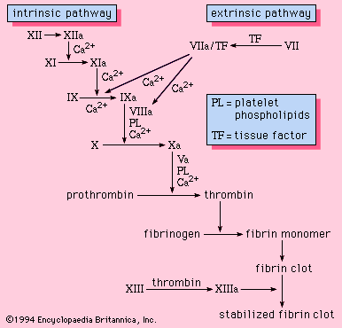
stollingscascade eindigend met de vorming van fibrine
De stollingsfactoren worden met Romeinse cijfers aangeduid (Factor I, II, V, X, ….) en omdat het stollingsmechanisme als een cascade (waterval) opgebouwd is, zijn ze dus allemaal nodig. Als er een stollingsfactor ergens in de cascade ontbreekt, werkt het hele systeem slecht.
De stollingscascade heeft ongeveer de vorm van een Griekse Y waarvan 1 arm wordt geactiveerd door weefselschade en 1 arm door contact met vreemd materiaal. Het is deze arm die maakt dat bloed stolt bij contact met bijvoorbeeld een buisje voor bloedafname of als het ergens op valt.

Een tekort aan goed functionerende bloedplaatjes of stollingsfactoren:

erfelijke stoornissen in de bloedstolling:
Hemofilie A en B
Ziekte van Von Willebrand
Ziekte van Glanzmann (= trombasthenie)
overige stollingsfactor-deficiënties

erfelijke of verworven stoornissen waarbij stolsels in het bloed ontstaan:
trombose en embolie
Een tekort aan bloedplaatjes kan ook ontstaan door Paroxysmale nachtelijke hemoglobinurie, door een vergrote milt die de bloedplaatjes wegvangt uit het bloed, of wanneer het beenmerg onvoldoende bloedplaatjes aanmaakt.
Wanneer de bloedplaatjes niet goed functioneren, spreken we van een trombocytopathie. Een trombocytopathie kan ontstaan na het gebruik van bepaalde geneesmiddelen (bloedverdunners), bij lever- en nierziekten en als gevolg van myeloproliferatieve aandoeningen.
Ook door afwijkingen aan de bloedvaten of bij tekorten aan vitamine C of K, kunnen stoornissen in de bloedstolling optreden.

